学生重复学习网上报名操作步骤：
1.请先认真阅读《关于2015-2016学年第2学期单独开班课程重复学习安排的通知》，熟知重修报名规则，以免报错课程影响学业；
2.进入选课网站（http://jwc.xhu.edu.cn），点击左上角“重复学习报名”。
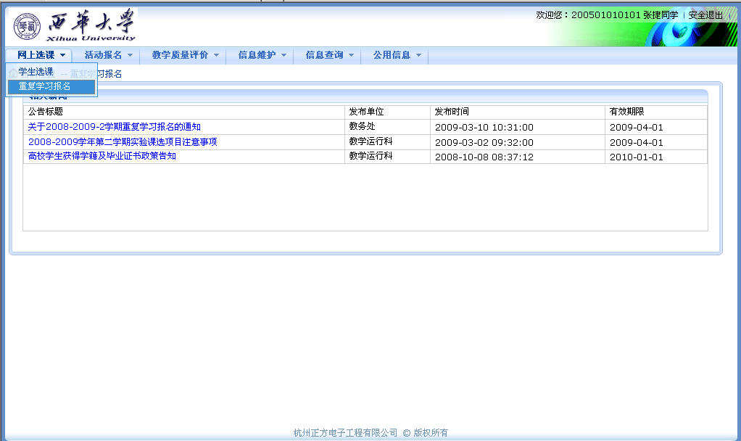
2.输入课程代码，点击“查询课程”。
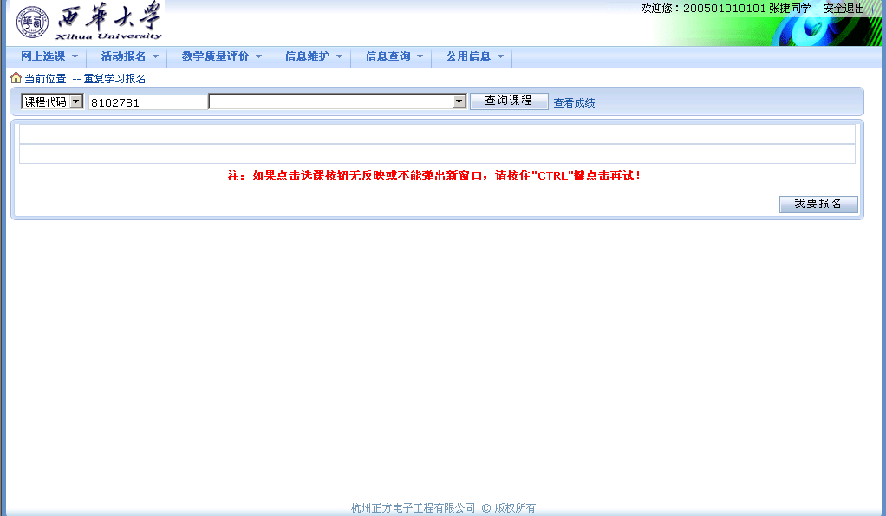
3.点击“查询课程”左边的向下箭头，选中课程。
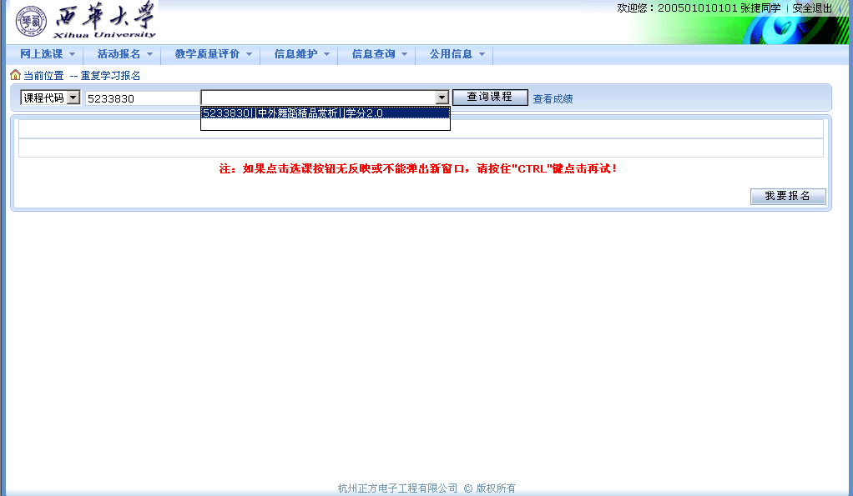
4.点击右边“我要报名”，所选的课程即出现在“报名结果”中。

